**Una fábula demasiado real**

*Eduardo de la Serna*

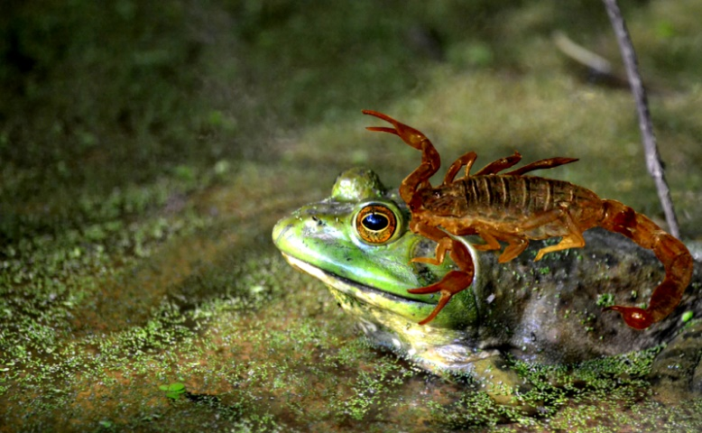

Todos conocemos la fábula de la rana y el escorpión. “*Está en mi naturaleza*” decía el arácnido hundiéndose en las aguas junto con el batracio. La “naturaleza” (quizás hoy diríamos “en mi ADN”) es algo tan fuerte que no puede modificarse, parece. Ni siquiera ante una situación límite, ni siquiera ante una decisión tomada. “No se puede”, parece ser la conclusión.

Dejo de lado que con el tema de la naturaleza y su inmovilidad se han cometido o dicho atrocidades. Sabemos – por ejemplo – que Juana de Arco fue quemada porque “la naturaleza” prohíbe a una mujer vestir como varón. Y, con ello, dejo de lado todo lo que parecía fijo y es relativo, lo que parecía inamovible y resulto mudable. Y lo sigue pareciendo. Y siendo.

Pero no me parece fácil evitar la conclusión que está en la naturaleza, en el ADN, del capitalismo ser genocida. Asesino de pobres, indiferente a los dolores del otro. El individualismo, que es la madre del capitalismo, el que lleva a buscar méritos para progresar ¡yo!, a ser emprendedores para avanzar en la escala ¡yo!... ese individualismo no puede registrar al otro.

Así como en el ADN de Jesús está la solidaridad, el otro, el amor y ante el fracaso y el rechazo “no puede” sino seguir haciendo lo mismo, porque “no puede negarse a sí mismo”, el capitalismo no puede registrar que el otro existe. Y puede dejar en la montaña a rescatistas, o en la basura a vecinos, o en la desocupación un pueblo entero, porque no puede ni notar ni anotar que el otro existe y es mi hermano. Y como sólo puede más de lo mismo, puede provocar más desocupación, más aumento de tarifas, más FMI… El capitalismo no puede ser humano, porque – simplemente – no sabe que la humanidad existe, si no es en función de mi mismo. Y no sabe que existen los derechos humanos, precisamente por lo mismo. Y entonces “no puede” sino picar y matar a los mismos que los votaron, apoyan (y hasta quizás apoyarán) porque no sabe sino matar. El pobre escorpión no pudo evitar picar a la rana, y ambos se ahogaron. El capitalismo neoliberal no puede sino picar a un pueblo entero. “*Está en mi naturaleza*” dice, mientras propone acuerdos con el FMI, propone fuerzas armadas (¿incluso extranjeras?) en las calles, propone represión violenta a periodistas signos de gargantas poderosas o de sangre independiente, propone esfuerzos o sangre-sudor y lágrimas de otros (que es el único momento en que los registra). La naturaleza inhumana y genocida del capitalismo es esta: esta que vemos en el día a día de nuestro cotidiano, es la naturaleza del "no se puede". Nos tocará a nosotros que no esté en la nuestra ser suicidas; y si el escorpión quiere cruzar a la otra orilla, ¡que viaje en Flybondi!

Imagen tomada de <http://omnia.ddns.me:9100/reflexiones/pequenas-narraciones/la-rana-y-el-escorpion/>

**http\\**[**blogeduopp1.blogspot.com**](http://blogeduopp1.blogspot.com/)